PARTES DE MI CUERPO
CABEZA
- Pinta la cabeza de la niña.
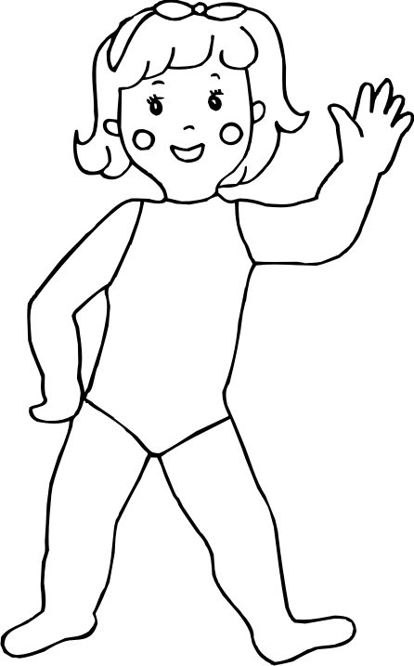

TRONCO
- Pinta el tronco del niño.
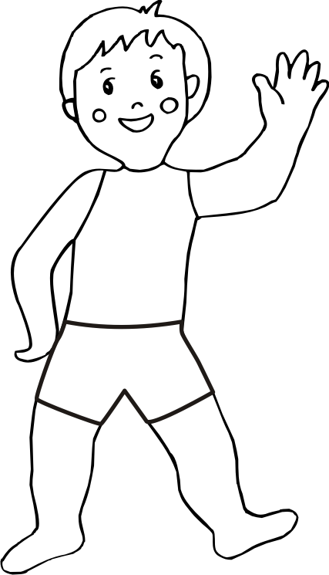

EXTREMIDADES
- Pinta los brazos y piernas de la niña.

PARTES DE MI CUERPO
- Pinta de rojo: la cabeza
- Pinta de azul: el tronco
- Pinta de amarillo: los brazos y piernas.
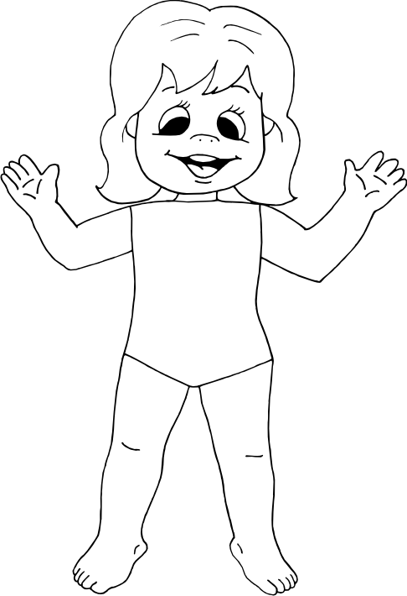

  - Recorta y arma, luego reconoce las partes del cuerpo.

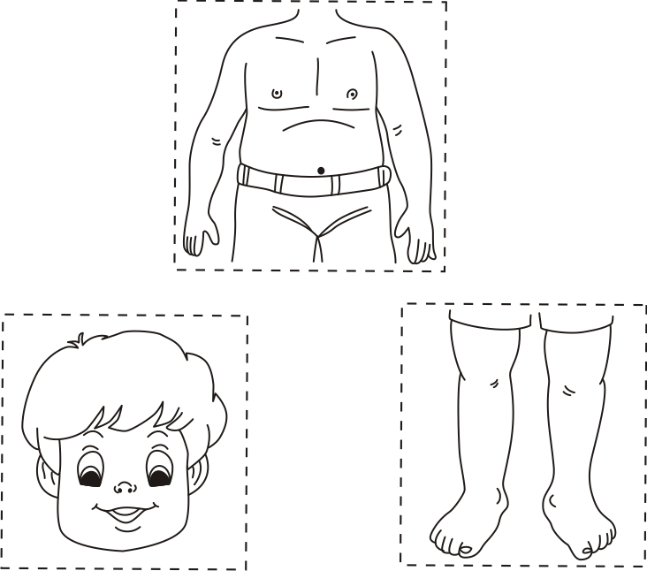

- Coloreo.
- Juega armando con ayuda de tus papis.

